ГБОУ ООШ пос. Ильичевский

«Работа по увековечиванию памяти погибших односельчан.
Книга Памяти»

Автор:
Жаксиликова Наталья Николаевна,
учитель истории,
1 квалификационная категория
государственное бюджетное
общеобразовательное учреждение
Самарской области основная
общеобразовательная школа
пос. Ильичевский
муниципального района Алексеевский
Самарской области

2015 г.

Содержание

Введение. Пояснительная записка……………………………3
Основная часть…………………………………………………7
Методические рекомендации………………………………....14
Список использованной литературы…………………………22
Приложение…………………………………………………….24

Пояснительная записка

По данным Российского комитета ветеранов войны более полумиллиона солдат и офицеров Великой Отечественной войны до сих пор считаются пропавшими без вести. Установить имена и судьбы этих солдат, восстановить социальную справедливость к забытым защитникам Родины, а на деле проявить заботу социальной защищенности членов семей военнослужащих — долг государства. Эту государственную задачу решают молодые люди — члены: поисковых отрядов, краеведческих кружков и просто подростки, которым не безразлична судьба солдата и своей малой родины.
Важнейшей целью современного отечественного образования и одной из приоритетных задач общества и государства является воспитание, социально – педагогическая поддержка становления и развития высоконравственного, ответственного, творческого, инициативного, компетентного гражданина России.
В номинации «Методика организации и проведения поисковой работы, работа по увековечиванию памяти погибших защитников Отечества» я представляю работу по теме «Методика работы по увековечиванию памяти погибших односельчан. Книга Памяти».
Актуальность. 22 июня 1941 года – одна из самых трагических дат в истории нашего народа. Именно в этот день началась Великая Отечественная война советского народа против фашистской Германии. В Алексеевском районе Куйбышевской области активная мобилизация была проведена в первые дни войны - с 23 июня по 6 июля 1941 г. В общей сложности на фронт ушло 3557 человек, более двух тысяч не вернулись с полей сражений. В каждом селе, поселке есть семьи, которых коснулась эта война. Люди с любовью и уважением хранят письма с фронта, личные вещи погибших на фронтах и умерших после войны.
Прошло уже много лет со дня победы в Великой Отечественной
войне. За это время родились и выросли несколько поколений россиян. Они не знают о войне почти ничего. В семье все реже можно услышать разговоры о тех страшных годах в истории нашей страны. Дома в большинстве случаев родители просто не знают что рассказать. Возраст ветеранов, воевавших на фронте, превышает 80 лет. Их становится с каждым днём всё меньше. Существует угроза утраты исторической памяти о великом подвиге нашей Родины, о людях, ковавших победу...
Область применения: общеобразовательные учреждения любого типа.
Методические рекомендации предназначены для практического применения
учителями начальных классов, классными руководителями, педагогами-
организаторами и педагогами дополнительного образования. Деятельность
педагогов в данном направлении имеет позитивные возможности:
- для общества в целом - воспитание исторически-
грамотных, активных, граждан, умеющих адекватно реагировать на изменения и готовых к бесконфликтному решению проблем, привлечение ветеранских и творческих организаций к работе с молодежью, полнее использовать их опыт и духовный потенциал в целях сохранения и преемственности славных боевых традиций;
- для местного сообщества - объединяет и координирует
многоплановую работу всех органов государственной власти, местного самоуправления и общественных формирований в данной сфере;
- для образовательных учреждений - для педагогов: освоение
педагогами новых технологий, форм работы;
- для учащихся: формирование чувства патриотизма и
гражданской ответственности.
Возрастные группы: учащиеся 1-9 классов.
Формы реализации:
- встречи с ветеранами Великой Отечественной войны;
- чествование тружеников тыла и ветеранов труда;
- беседы; классные часы, викторины;
- посещение краеведческих, исторических музеев;
- посещение обелисков, памятников погибшим воинам;
- заочные путешествия, дидактические игры;
- конкурсы чтецов;
- конкурсы рисунков и плакатов, патриотической песни;
- смотры строя и песни;
- просмотр хроникально-документальных и художественных фильмов, посвященных историческим страницам и событиям Великой Отечественной войны;
- компьютерные презентации;
- литературно-музыкальные композиции;
- тематические выставки, посвященные памятным событиям истории Великой Отечественной войны;
- оформление альбомов, папок, стендов, экспозиций;
- волонтёрская работа (оказание помощи ветеранам Великой Отечественной войны, участникам боевых действий в горячих точках, ветеранам труда, инвалидам)
Методы реализации: убеждения, воздействия, поощрения,
стимулирования.
Цели работы:
- в сфере личностного развития обучающихся: воспитание чувства личной ответственности за Отечество перед прошлыми, настоящими и будущими поколениями.
- в сфере общественных отношений: развитие чувства патриотизма, ответственности за другого человека;
- в сфере государственных отношений: формирование мотивации к активному и ответственному участию в общественной жизни.
Задачи:
- сохранить память о главных событиях и исторических страницах Великой Отечественной войны 1941-1945 гг.;
- воспитывать у учащихся чувства глубокого патриотизма, веру в людей, готовность встать на защиту мира, защищать свою Родину;
- обогащать знания учащихся о героическом прошлом земляков, своего народа, страны;
- собрать информацию о героическом прошлом земляков, создать Книгу Памяти.
Для реализации работы по увековечиванию памяти односельчан имеется следующая материально-техническая база:
- учебный кабинет;
- оборудование для демонстрации мультимедийных презентаций (проектор, ноутбук, интерактивная доска – кабинет нач. классов);
- цветной принтер, сканер (домашний);
- школьная и сельская библиотеки.

Планируемые результаты
Выбранные формы и методы работы по увековечиванию памяти павших за Отечество, на мой взгляд, помогут достичь следующих результатов:
- школьники познакомятся с историей подвига советского солдата в Великой Отечественной войне;
- формирование уважительного отношения к истории, чувства гордости за своих односельчан, за Родину;
- умение ставить вопросы, обращаться за помощью, формулировать свои затруднения;
- запись, фиксация информации о земляках, в том числе с помощью ИКТ;
- работа в сети Интернет по поиску нужной информации.

Основная часть
В течение нескольких лет я являлась руководителем кружка «Юный краевед», в данное время преподаю историю и являюсь классным руководителем 7 класса. В патриотическом воспитании учащихся на уроках истории и краеведения мною используются разные формы и методы работы, в которых большую роль я отвожу авторской программе «Край родной».
На классных часах мы поднимаем вопросы о гражданском, патриотическом, правовом воспитании молодежи, о проблемах страны, города, семьи, молодого поколения. В школе проходят множество мероприятий, посвященных памятным событиям Российской истории. В течение нескольких лет я провожу «Вахту памяти», День скорби в лагере дневного пребывания, в школе проходят смотры строя и выправки, конкурсы патриотической песни и т.д. Ежегодно у обелисков проводятся митинги, посвященные Дню Победы с участием ветеранов ВОВ, жителей населённых пунктов. Традиционными стали тематические недели и акции «Они нуждаются в нашей помощи», «Букет ветерану», «Мой подарок ветерану», «Ветеран живёт рядом». Ежегодно у обелисков проводятся митинги, посвященные Дню Победы с участием ветеранов ВОВ, ветеранов труда, жителей населённых пунктов, представителями трудовых коллективов. Но из всех проводимых мероприятий, самую сильную эмоциональную окраску и воспитательную силу несут в себе мероприятия, связанные с событиями Великой Отечественной войны, конфликтами в Афганистане. Большое значение играют встречи с очевидцами тех событий. Но в наших поселках Ильичевский, Ленинградский, селе Калашиновка не осталось в живых ни одного участника боевых действий в Великой Отечественной войне. Но живут рядом с нами ветераны, которым в годы войны было 10- 11 лет, они могут рассказать подросткам о трудовых буднях в тяжелые военные годы.
В 2009 – 10 уч. г. на заседании кружка «Юный краевед» было решено собрать сведения о наших земляках – участниках Великой Отечественной войны и запечатлеть эти сведения в виде собственной книги, название которой «Книга Памяти. Живи и помни…».
В 1994 г. была издана Самарская Книга Памяти и там, большая часть списочного состава солдат – это пропавшие без вести, нам предстояло вывести весь этот массив в свои вводные списки, чтобы по ним работать. Специализированных изданий по пропавшим без вести у нас нет.
В поисковой работе всё пропускается через собственные руки и души. Так происходит изучение и сбережение по крупицам отечественной истории – это и есть реальный, действенный патриотизм, в отличие от псевдопатриотических речей с различных трибун. Каждая сохраненная поисковиками судьба павшего воина дополняет отечественную историю, делает зримой минувшую эпоху через изучение ее конкретных фактов и деталей.
Свою работу по поиску данных о земляках мы начали с изучения материалов «Книги Памяти» Самарской области Алексеевского района, изданной в 1994 году, Т.7. Выбрали фамилии земляков, павших на полях сражений во время Великой Отечественной войны, сравнили их со списком на обелисках погибшим воинам в селе Калашиновка, п.Ленинградский и п. Ильичевский. В результате проведенного сравнения было выявлено, что имеются фамилии солдат из п.Ильичевский, не опубликованные в «Книге Памяти» – это Бочкарев Н.И., Лобин А.Г., а также Коваль Сергей Иванович из п.Ленинградский. Также мы обнаружили, что есть воины, учтённые в Книге Памяти, но не внесённые в список на обелиске: уроженцы с.Горяйновка Заречин Михаил Герасимович, Тюкалов Петр Иванович.
Из Книги Памяти известно, что Юрин Яков Ильич погиб в 1941 г. и похоронен в д.Яблонево, Тульской области. В интернете мы нашли сведения, что он был перезахоронен в братскую могилу в п. Заокский Тульской области. Наводит на размышление то, что Юрин Я.И. числится в списках погибших на памятниках в п.Ильичевский и с.Калашиновка.
В Самарской Книге Памяти Жданов Павел Елизарович значится, как погибший в 1942 году, всего две строчки. Но мы получили документы, в которых имеется следующая информация: 13 июля 1942 года солдат получил сквозное осколочное ранение. По тяжести ранения умер 11 августа 1942 года во 2-ой Клинической больнице. Похоронен Павел Елизарович в Москве на Преображенском кладбище в братской могиле, участок № 48, могила № 55. Теперь у нас имеются документальные подтверждения о нашем земляке.
«Черепков Павел Сергеевич, 1926 г.р. Рядовой. Погиб в 1945 г» - всего одна строчка, написанная в Книге Памяти. Но на сайте «Подвиг народный» мы нашли следующую информацию: «Призван в армию в октябре 1944 г., служил на 3 Украинском фронте…
В наступательных боях 9-10 апреля 1945 года, лично действовал храбро, преодолевая двухкилометровую водную преграду, подносил патроны к пулемету, обеспечил бесперебойное ведение огня по противнику. Лично сам, участвуя в атаке противника, первым ворвался в его расположение и гранатами уничтожил ручной пулемет противника. В этом бою тов. Черепков был убит. За личное мужество и отвагу в бою….тов. Черепков достоин награждения орденом Отечественная война II степени посмертно»[1]
Читаем следующую скупую запись: «Харин Петр Романович 1919 г.р., Рядовой. Погиб в 1943 г.». Мы бы никогда не узнали, каким был наш земляк, так как родственники из поселка давно уехали, и где их искать мы не знаем. А из наградного листа от 22 марта 1942 года мы узнаем о Петре Романовиче, что он был отличным, дисциплинированным солдатом. «Работая в должности тракториста по эвакуации боевых машин, за короткий период, несмотря на сильные морозы, метели, он перебуксировал 8 танков Т-60 и Т-34 к станции погрузки, совершая марши от 60 до 100 км. Его трактор всегда готов к выполнению боевых задач…Достоин правительственной награды медаль «За отвагу».[2]
В п. Ильичевский живет внук Парамонова Павла Никоноровича, который помнит, что у деда были награды, а за что, и кем он служил во время войны – неизвестно. Нами найдены наградные листы, в которых мы читаем: «Парамонов П.Н., старший сержант, ездовой батареи 76-миллиметровых пушек 392 стрелкового полка 73 стрелковой Новозыбковской ордена Ленина Краснознаменной ордена Суворова дивизии. На фронте с декабря 1941 года. Имел два ранения – в 1942 и 19444 годах. Награжден медалью «За боевые заслуги» от 17.12.1943 г. и орденом Красной Звезды от 25 мая 1945 г.
Во время Отечественной войны тов. Парамонов точно и аккуратно выполнял все боевые задания командования. В период наступательных боев зимой и весной 1945 г. он часто находился в боевых порядках, выполняя поручения по оформлению партдокументов и проводя боевые беседы с бойцами как низовой агитатор. В боях под сильным огнем противника своим солдатским словом и призывом к героической борьбе воодушевлял бойцов. 24 марта 1945 г. восточнее деревни Груинсберг, идя вместе с бойцами в наступление, тов. Парамонов уничтожил несколько немецких солдат…»[3] Родственники были рады, найденной нами информации, теперь есть что рассказать правнукам о героическом предке.
О некоторых участниках Великой Отечественной войны у нас имеется обновленная информация. Курова Алексея Никитовича, уроженца с.Летниково в п.Ильичевский знают и помнят не только старшее поколение, но и молодежь. Ветеран Великой Отечественной войны, труда был частым гостем на торжественных мероприятиях в школе. Он мало рассказывал о себе, о военной поре. Известно, что призван на фронт был в 1943 году, имел звание сержанта, был командиром стрелкового отделения 26 стрелковой дивизии, 312 полка. Воевал на Втором Прибалтийском фронте. Награжден орденом Славы III степени, медалью «За отвагу» и др. Для нас, краеведов, имеет огромное значение архивный документ – наградной лист сержанта Курова А.Н. от 2 июня 1944 года. В нем мы читаем: «…Он участник боев 26-27 марта 1944 г. при форсировании р.Великая и при прорыве обороны противника. Во главе своего отделения он участвовал в отражении контратаки противника 31 марта 1944 г. Примером личного мужества и отваги он увлекал бойцов на боевые подвиги. В гранатном бою и огнем из автомата он уничтожил в этом бою 3-х гитлеровцев. Достоин правительственной награды Ордена Славы III степени». Также имеется приказ о награждении от 22 июня 1944 г. медалью «За отвагу»: «…бесстрашный младший командир проявил себя в неоднократных наступательных боях с немецкими захватчиками. Находясь в обороне, он первым открыл учет по истреблению немецких оккупантов. Метким выстрелом из винтовки он уничтожил немецкого солдата»[4].
В п. Ильичевский проживает младший брат Катышева Николая Михайловича, в годы войны которому было 11 лет. Григорий Михайлович помнит из рассказа брата, что тот был награжден медалями «За отвагу» и «За боевые заслуги» и больше никаких подробностей. Теперь мы можем с уверенностью сказать, за какие заслуги был награжден правительственными наградами Николай Михайлович. Катышев Н.М 1922 г.р., ефрейтор, разведчик управления 433 Истребительного Противотанкового дивизиона 318 стрелковой Новороссийской дивизии. Имел два легких ранения – в сентябре 1943 г. и в мае 1944 г. «Находясь разведчиком в течение года в дивизионе засек 10 огневых точек на переднем крае противника. В период боев за Новороссийск, исполняя одновременно обязанности связного и телефониста, трижды под сильным артиллерийским огнем противника устранял порывы…18 сентября 1943 г. доставляя боевое приказание под сильным огнем противника тов. Катышев был ранен…»[5]. Также нам стало известно, что Николай Михайлович принимал участие в боях за Севастополь, где проявил свои лучшие качества. По его наводкам было уничтожено 4 огневые точки противника. Внуки и правнуки могут гордиться своим прадедом.
Мы считаем, что нами собран большой и важный материал о наших земляках, участниках Великой Отечественной войны. Вся информация систематизирована и оформлена в «Книгу Памяти. Живи и помни…», в которой имеются материалы о ветеранах: фотографии, копии удостоверений, военного билета, книжки красноармейца. Представлены ксерокопии медалей и орденов участников войны, архивных документов – наградных листов, приказов о награждении.
Также нами создан небольшой стенд - экспозиция, который имеет три раздела: «Они защищали Родину», «Битва за Ленинград», «Дети – фронту».
Экспозиция дает нам представление о героическом трудовом и боевом пути наших земляков в годы войны. Мы, молодое поколение, никогда не должны забывать о том, какой ценой досталось нам счастливое и безоблачное детство. Мы должны жить и помнить о людях, подаривших нам мир на земле.
В будущем мы планируем создать в школе музей краеведения, где будет представлен и собранный нами материал о земляках-участниках Великой Отечественной войны.
Теоретическая и практическая значимость исследования заключается в том, что в результате проделанной работы найдены, систематизированы и обобщены данные о 65 наших земляках, участниках Великой Отечественной войны. Мы работаем над составлением Книг Памяти о солдатах трех поселений: п. Ильичевский, п.Ленинградский, с.Калашиновка. Наш материал могут использовать как учащиеся, так и учителя в своей работе, а также на классных часах и общешкольных мероприятиях.
Наше исследование еще не закончено, мы продолжаем собирать информацию, и будем дополнять наши Книги Памяти.
Память народа – это его история. Именно она и объединяет всех нас. Человек без памяти – ничто. Народ без истории немыслим. Подлинный патриотизм зиждется на глубоком понимании прошлого, ибо в прошлом мы черпаем опыт, необходимый для созидания будущего. Именно отечественная история воспитывает в человеке такое необходимое чувство патриотизма и национальной гордости. Настоящий гражданин – патриот должен знать историю своей Родины. Знание прошлого нам необходимо для того, чтобы извлекать из него уроки и правильно строить свое настоящее. Патриотизм становится важнейшим мотивом социально - значимой деятельности молодого человека и в последующие годы его самореализации - в течение всей жизни.

«Об одном прошу тех, кто переживет это время:
не забудьте! Не забудьте ни добрых, ни злых.
Терпеливо собирайте свидетельства о тех,
кто пал за себя и за вас.
Придет день, когда настоящее станет прошедшим,
Когда будут говорить о великом времени
И безымянных героях, творивших историю.
Я хотел бы, чтобы все знали,
что не было безыменных героев,
что были люди, которые имели свое имя, свой облик,
свои чаяния и надежды, и поэтому муки
самого незаметного из них были не меньше,
чем муки того, чье имя войдет в историю.
Пусть же эти люди будут всегда близки вам,
как друзья, как родные, как вы сами.»

Юлиус Фучик «Репортаж с петлей на шее»

Методические рекомендации
для педагогов, занимающихся работой по увековечиванию памяти
павших защитников Отечества

1. Прием заявки.
Для начала поиска необходимо от родственников получить как можно больше сведений о пропавшем солдате. Можно подготовить анкету – заявку, которая включает в себя несколько основных полей: фамилия, имя, отчество, год и место рождения, год и место призыва, род войск, должность, звание, номер части, полевой почты, судьба, известная родственникам. При этом сведения о номере части и полевой почты обязательно подтвердить копиями сохранившихся писем и документов. Такое приложение-подтверждение необходимо, т.к. данные сообщенные по памяти родственниками часто требовали просмотра большого количества дел в архиве и не давали результата.
2. Внесение в базу данных.
Всем заявкам присваивается входящий номер, и они заносятся в базу данных. Сегодня почти каждый педагог владеет ИКТ, поэтому не будет большой трудностью создать электронную базу данных, она позволит избежать повтора работы с судьбами военнослужащих.
3. Поисковая работа методом опроса населения.
В связи с имеющимися неточностями и отсутствием во Всероссийской Книге Памяти записей о месте гибели и захоронения защитников Отечества, пополнения и уточнения единого компьютерного банка данных о погибших (пропавших без вести) проводится целевое мероприятие по подворному (поквартирному опросу). К опросу привлекаются учащиеся в рамках программ по изучению истории родного края. Путем опроса устанавливается:
- Ф.И.О. участника Великой Отечественной войн;
- вернулся с фронта, погиб или пропал без вести;
- отдельным пунктом уточняется, занесена ли фамилия участника Великой Отечественной войны во Всероссийскую Книгу Памяти;
- уточняется биография, сведения о боевых наградах.
Полученная информация перепроверяется в ЦАМО, в редакциях ВКП по месту жительства и гибели военнослужащего и вносится в единый компьютерный банк данных о погибших защитниках Отечества.
4. Проверка по Книгам Памяти.
По возможности все заявки проверяются по Книгам Памяти той области, из которой военнослужащий был призван. Такая проверка позволяет установить дополнительные сведения о нем, а также узнать увековечен ли он.
5. Проверка по Объединенной Базе Данных «Мемориал».
Буквально год назад появился уникальный проект в интернете, благодаря которому поиск военнослужащих значительно упростился и ускорился. Выйдя в интернете по ссылке www.obd-memorial.ru, можно установить, как значится в Центральном Архиве Министерства Обороны разыскиваемый. Для успешного поиска в этой базе необходимо иметь в виду следующее:
- этот проект находится в стадии доработки, поэтому периодически обновляется, и сведения находящиеся там неполные. Т.е. бывает такое, что один раз набрав человека, можно его не найти, но через некоторое время, он там появляется.
- набирать фамилию, имя и отчество следует очень внимательно. Если есть вариант другого прочтения нужной фамилии, то необходимо его также попробовать, т.к. документы во время Великой Отечественной войны в основном заполнялись на слух и от руки, а это позволяет по-разному записывать и прочитывать.
- при нахождении нужного человека необходимо распечатать два листа. На первом указаны набранные на компьютере ФИО и другие данные, а также фонд, опись, дело, из которого взяты сведения. На втором листе непосредственно находится скан документа, где упоминается солдат. На одного человека может быть несколько документов. Распечатывать надо все.
- следует иметь в виду, что в нашей большой стране было много однофамильцев. Поэтому лучше проверять как можно больше дополнительной информации: год рождения, место, имена родственников и их адрес.
- особенно внимательно необходимо отнестись к сведениям из военкоматов. Как правило, эта информация включает в себя только фамилию, имя и отчество, иногда еще год рождения. Не всегда этого бывает достаточно, чтобы идентифицировать искомого человека.
6. В 2011 году в Интернете появился еще один замечательный проект - Общедоступный электронный банк документов «Подвиг Народа в Великой Отечественной войне 1941-1945 гг.»
Министерство обороны Российской Федерации представляет уникальный информационный ресурс открытого доступа, наполняемый всеми имеющимися в военных архивах документами о ходе и итогах основных боевых операций, подвигах и наградах всех воинов Великой Отечественной.
Основными целями проекта являются увековечение памяти всех героев Победы, независимо от звания, масштабов подвига, статуса награды, военно-патриотическое воспитание молодежи на примере военных подвигов отцов, а также создание фактографической основы для противодействия попыткам фальсификации истории Войны.
Создание наиболее полного электронного банка документов по ключевому периоду современной истории цивилизации не имеет аналогов по объему, исторической и социальной значимости, и является вечным памятником великому Подвигу Народа.
Как работать с сайтом: пошаговая инструкция
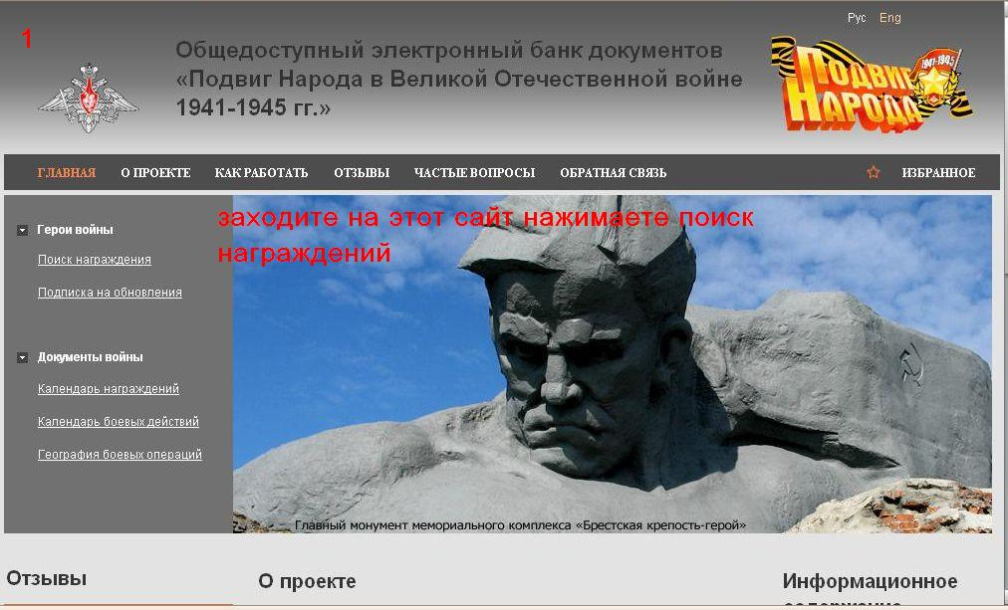

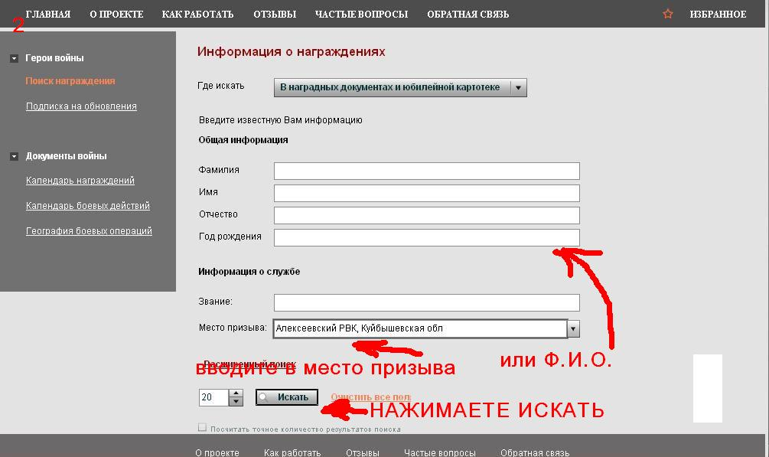

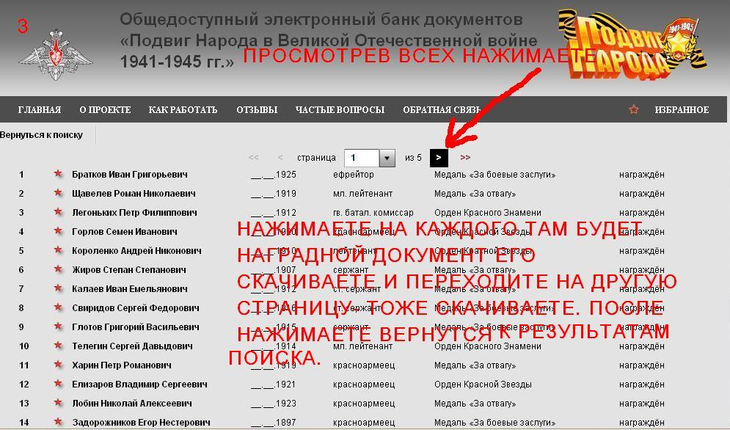

Нужно отметить, что данный сайт постоянно обновляется. Если 13 марта 2013 г. по Алексеевскому РВК, Куйбышевской обл. было 8 страниц, то на 22 марта – уже 81. Я думаю, что многие найдут на сайте интересующие их фамилии родных или своих земляков.
7. Хочу порекомендовать еще один сайт, где вы можете найти информацию о советских военнопленных - это Центр документации (ЦД) – научно-исследовательское учреждение при Объединении Саксонские мемориалы в память жертвам политического террора, г. Дрезден.
База данных советских военнопленных содержит информацию о советских военнопленных времён Второй мировой войны, находившихся или в лагерях военнопленных или в рабочих батальонах, в основном размещавшихся на территории рейха. Если вам повезет, вы сможете найти не только краткую информацию о разыскиваемом человеке, но и индивидуальную карточку с записями: о переводе из одного лагеря в другой, болезнях, смерти солдата, а также фото на документе (правда, встречается редко, но имеются).
Приведу конкретный пример: в книге Памяти Самарской области Алексеевского района Синичкин Павел Егорович значится, как погибший в 1942 г. Мы нашли сведения о том, что он попал в плен в мае 1942 г. в Крыму и находился в лагере в г.Бадене до 1944 г. Дальнейшая судьба пока неизвестна, сейчас пишем запрос в Германию с целью выдачи нам справки по нашему солдату.
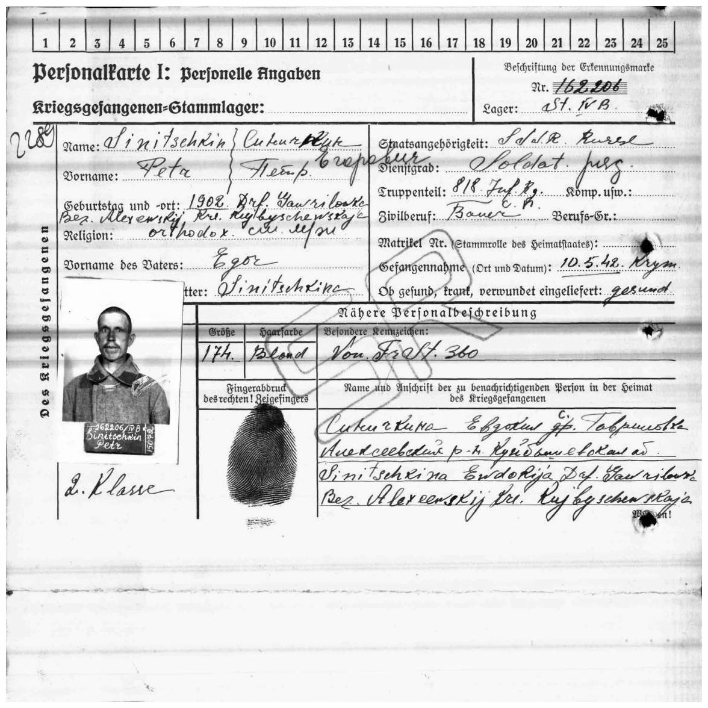
7. Анализ собранной информации.
Если в базе данных указано место захоронения военнослужащего в документах ЦАМО и военкомата, то можно сказать, что поиск завершен, остается сообщить родственникам. Но такое бывает редко. Есть вариант, что указано только время и место гибели. Тогда такие заявки откладываются для того, чтобы сделать запрос в военкомат. Эти два варианта относятся к малому числу удачных находок, когда формулировка стоит «погиб».
Совсем другая ситуация, когда в документах значится «пропал без вести». Если удается найти точное время и место пропажи в документах части по базе, тогда можно найти сведения о боевых действиях части на указанный день. Из-за отсутствия четко разработанного закона о порядке увековечения памяти солдат писать в военкомат той местности, где человек пропал без вести, практически не имеет смысла. Также установить приблизительный район гибели военнослужащих возможно, если известен номер части, в которой он служил. Поиск по большинству заявок заканчивается нахождением в архиве информации о том, что их родственник пропал без вести приблизительно в такое-то время. Искать какие-либо сведения о человеке, не зная номера воинской части, почти невозможно.
8. Работа в архивах. Поисковая работа в архивах первую очередь заключается в изучении первоисточников архивных документов с целью получения информации для организации проведения полевых работ, о безвозвратных потерях, обработки сведений полученных в ходе поисковых работ. Основным местом проведения исследовательских работ является Центральный архив Министерства Обороны РФ (г. Подольск) с фондом хранения документов частей и подразделений с 2 июня 1941 года по сегодняшний день, Российский Государственный военный архив (РГВА), Архив военно-медицинских документов Военно-медицинского музея МО РФ г. Санкт-Петербург.
9. Увековечение памяти погибших и пропавших без вести военнослужащих.
При установлении точного места гибели бойца необходимо отправить в военкомат района или области, в которой погиб солдат запрос о том, значится ли он у них, а также написать, что если не значится, то попросить увековечить. Обязательно прилагаются копии документов, из которых видно, откуда вы взяли, что боец погиб в том или ином районе. Обычно военкоматы на такие письма отвечают в течение месяца-двух. Они сообщают, где конкретно захоронен военнослужащий. Если у них нет такого бойца, то они на основании присланных ваших документов увековечивают его и сообщают об этом вам.
10. Ответ родственникам.
Всю собранную информацию необходимо собрать воедино, составить ответ родственникам, приложить ответы из архива и данные из интернета. Если находятся интересные сведения о судьбе военнослужащего, то итоги вашей работы могут быть вручены на торжественных мероприятиях.
Выделю важные требования к этому процессу:
– работая с родственниками или близкими людьми найденного воина, необходимо опираться только на заверенные архивом документы и ни в коем случае не добавлять «отсебятину» по отношению к событиям тех лет
- по возможности, информацию родственникам сообщать лично, предварительно подготовив их морально, так как большинство из них люди преклонного возраста, для которых даже добрая весть может стать серьезным ударом по здоровью.
Пожелания педагогам, занимающимся поисковой работой: надо учитывать, что в итоге исследования есть свои плюсы и минусы:
- во-первых, это радость от найденной информации о погибшем или боевом пути солдата;
- во-вторых, необходимо предостеречь воспитанников от неизбежного во многих случаях разочарования, связанного с многочисленными неточностями и ошибками, имеющимися в военных документах и текстах именных статей, в томах Книг Памяти.
Руководителям необходимо взвесить все «за» и «против», прежде чем вовлекать своих ребят в это массовое мероприятие. Решившись же на участие в нем, надо честно рассказать детям о трудностях и возможных неудач. Необходимо научить подростков способам грамотного реагирования на «осечки» и поиска адекватных путей решения поставленных задач.
Подводя итог, хочется отметить, что подрастающему поколению необходимы мужественные, вдумчивые педагоги и старшие товарищи, способные воспитать волевых, ответственных и убеждённых патриотов.

Список использованной литературы

Источники

  - Книга Памяти. Т. 7. Самарская область. Самара: 1994 – 320 с.
  - ЦАМО, Ф. 33, Оп. 686196, ед. хранения 5324 [1]
  - ЦАМО, Ф. 33, Оп. 682524, ед. хранения 480 [2]
  - ЦАМО, Ф. 33, Оп. 686044, ед. хранения 2729 [3]
  - ЦАМО, Ф. 33, Оп. 690155, ед. хранения 180 [4]
  - ЦАМО, Ф. 33, Оп. 686044, ед. хранения 2738 [5]

Сборники документов
- Государственная программа «Патриотическое воспитание граждан Российской Федерации на 2010-2015 годы».
- Закон Российской Федерации от 14 января 1993г. “Об увековечении памяти погибших при защите Отечества” (в ред. Федеральных законов от 22.08.2004 N 122-ФЗ, от 03.11.2006 N 179-ФЗ, от 23.07.2008 N 160-ФЗ, от 18.07.2011 N 213-ФЗ).
- «Концепцией духовно-нравственного развития и воспитания личности гражданина России».

Литература
1. Агапова И.А., М.А. Давыдова. Мы – патриоты! М.: ВАКО,
2006. – 368 с.
2. Музей и школа /Сост. Э.А.Павлюченко. М.: Просвещение,
1985. – 192 с.
3. Туристско-краеведческие кружки в школе /под ред. В.В.Титова. М.:
Просвещение, 1988. – 157 с.
4. Храмков Л.В. Самарский край в судьбах России. Самара: изд-во
«Самарский университет», 2006. – 371 с.
Интернет - ресурсы
- Общий список захороненных на территории Тульской области.
- Объединенная база данных Министерства Обороны Российской Федерации www. obd-memorial.ru
- Общедоступный электронный банк документов «Подвиг народный в Великой Отечественной войне» http://www.podvig-naroda.ru/
- Сайт «Великая Отечественная война. 1941-1945 годы»
http://1941-1945.at.ua/_fr/7/3526879.jpeg
- Методика организации и проведения Уроков мужества. Составитель:
Ужовенко Л. В. заместитель директора по УВР. 2011.

Приложение

Анкета

для школьников

1. Чем был вызван ваш интерес к поисковой работе, то есть, каков был
побудительный импульс?
2. Что поддерживает интерес к поисковой работе в настоящее время?
3. Какие направления поисковой деятельности вы успели опробовать?
4. Чем вы хотели бы овладеть - конкретно: какими теоретическими знаниями и практическими навыками?
5. Какие трудности и помехи возникают в работе?
6. Что для вас особенно важно в поисковой работе?
7. Каково отношение семьи и друзей к вашему участию в поисковой работе?
8. Интересовались ли вы судьбой своих родственников, участвовавших в Великой Отечественной войне?
9. Как вы считаете, нужно ли вести работу по увековечиванию памяти земляков?
10. Готовы ли вы в дальнейшем стать наставником для начинающих поисковиков?

ПОЛЕЗНАЯ СПРАВОЧНАЯ ИНФОРМАЦИЯ
СВОДНЫЙ ПЕРЕЧЕНЬ АРХИВОВ РОССИЙСКОЙ ФЕДЕРАЦИИ И БЫВШЕГО СССР:

Архивы гражданской подчиненности.
1. Комитет по делам архивов при правительстве РФ - 103132, г. Москва, ул. Ильинка 12.
2. Российский государственный военный архив (бывший ЦГАСА) 125212, г. Москва, ул. Адмирала Макарова 29.
3. Российский государственный военно-исторический архив (бывший ЦГВИА)- 107864, г. Москва, ул. 2-я Бауманская 3.
4. Российский государственный архив ВМФ (бывший ЦГА ВМФ) 191065, г. Санкт-Петербург, ул. Халтурина 36 (ныне переименована) .
5. Центральное хранилище исторических документальных коллекций (бывший Центральный госархив Октябрьской революции) -119817, г. Москва, ул. Большая Пироговская 17.
6. Российский государственный архив экономики (бывший ЦГАНХ) - 119817, г. Москва, ул. Большая Пироговская 17.
7. Российский государственный центр хранения и изучения документов новейшей истории (бывший партийный архив института Маркса-Энгельса-Ленина)-103821, г. Москва, ул. Пушкинская 15.
8. Центральный государственный архив общественных движений Москвы (бывший партархив Московской парторганизации) - 109544, г. Москва, ул. Международная 10.
9. Центральный государственный особый архив (ЦГОА) - 125212, г. Москва, ул. Выборгская 3.
10. Центр хранения современной документации (бывший архив ЦК КПСС) - 103132, г. Москва, ул. Ильинка 12.
11. Центральный архив кинофотодокументов - 143000, Московская область, г. Красногорск, ул. Речная 1.
12. Российский государственный архив древних актов - 119817, г. Москва, ул. Большая Пироговская 17.
13. Центр хранения документов молодежных организаций (бывший архив ЦК ВЛКСМ) -101000, г. Москва, пер. Большой Черкасский 5.
14. Архив департамента воздушного транспорта (гражданская авиация) - 125826, пр. Ленинградский 37.
15. Центральный архив Министерства путей сообщения - 107174, г. Москва, ул. Обуха 15.
16. Российская государственная библиотека (бывшая библиотека имени Ленина) - военный отдел - 101000, г. Москва, Новоарбатский проспект, 3.
17. Архив Министерства иностранных дел РФ - 113093, г. Москва, ул. Большая Серпуховская 15.

Архивы военной и иной подчиненности
1. Центральный архив Министерства Обороны (ЦАМО) - 142117, Московская область, г. Подольск, ул. Кирова, 74.
2. Центральный военно-морской архив МО РФ - 188350, Ленинградская область, г. Гатчина, Красноармейский пер. 2.
3. Центральный архив внутренних войск МВД РФ - 107150, г. Москва, ул. Пушкинская 15.
4. Архив военно-медицинских документов Военно-медицинского музея МО РФ - 191180, г. Санкт-Петербург, Лазаретный пер. 2.
5. Архив Ракетных войск стратегического назначения - 103160, г. Москва, К-160.
6. Архив Генерального штаба МО РФ - архив в/ч 61379, 103160, г. Москва, К-160.
7. Отдел регистрации и архивных фондов Федеральной службы контрразведки РФ - 101000, г. Москва, Лубянская площадь 2.
8. Центральный музей Вооруженных Сил - 125157, г. Москва, ул. Советской Армии 2.
9. Военно-научная библиотека Генерального Штаба МО РФ - 103160, г. Москва, ул. Кропоткинская 19.
10. Институт Военной истории - 117330, г. Москва, Университетский проспект, 14.
11. Архив Пограничных войск - 143413, Московская область, г. Пушкино.
12. Архив Ленинградского военного округа - 191000, г. Санкт-Петербург.
13. Архив бывшего Белорусского военного округа - 220003, г. Минск-3.
14. Архив бывшего Киевского военного округа - 252010, г. Киев.
15. Архив Московского военного округа - 113035, г. Москва, ул. Осипенко 53.
16. Архив Приволжско-Уральского военного округа - 443010, г. Самара-10 .
2
17. Архив Дальневосточного военного округа - 680038, г. Хабаровск-38 .
18. Архив Московского военного округа ПВО - п/о Немчиновка, Одинцовского р-на. Московской области.
19. Архив войск Дальнего Востока - 670040, г. Улан-Удэ, в/ч 75418.
20. Архив Балтийского флота - 236006, г. Калининград (областной).

Ссылки на сайты поисковых организаций Российской Федерации и других стран

Поисковые организации областей Российской Федерации:

Брянское областное объединение поисковых отрядов "Патриот"
http://www.patriotbryansk.narod.ru

Сайт Воронежских поисковиков
http://vrnbase.weltkrieg.ru

Военно-патриотический клуб "Память" г. Воронеж
http://www.samsv.narod.ru

Икрутская областная молодежная общественная организация "Дань Памяти"
http://www.alsib.irk.ru

Поисковый отряд "Патриот" пос. Молодёжный Наро-Фоминский район Московская область
http://www.westfront.narod.ru

Поисковое объединение "Курган" г. Нижний Новгород
http://www.kurgan.nnov.ru

Поисковый отряд "Медведь" г. Смоленск
http://smolpoisk.boxmail.biz

Тверская областная общественная организация "Научно-исторический военно-патриотический центр "Подвиг"
http://www.podvig-tver.narod.ru

Поисковый отряд "Прометей" г. Томск
http://www.prometey.city.tomsk.net
Региональная общественная организация "Тульский областной молодёжный поисковый центр "Искатель"
http:// www.iskateltula.ru

Поисковые организации г. Москвы:
Поисковый отряд "Высота" г. Москва
http://www.po-visota.narod.ru

Военно-поисковый отряд "Дозор" г. Москва
http://www.dozor.narod.ru
Группа военной археологии "Искатель" г. Москва
http://www.iskatel.narod.ru

Поисковый отряд "Надо жить!" г. Москва
http://www.poiskovik.newmail.ru

Международная ассоциация общественных поисковых объединений "Народная память о защитниках Отечества" г. Москва
http://www.maopo.narod.ru

Поисковый отряд "Северо-Запад" г. Москва
http://www.northwest.ru

Региональная общественная организация Военно-Патриотическое поисковое объединение "Столица" г. Москва
http://i-poisk.narod.ru

Региональная молодежная общественная организация "Поисковое объединение объединение "Тризна" г. Москва
http://www.trizna.ru

Поисковые организации г. Санкт-Петербурга:
Поисковый отряд "Им. 73-отдельной морской стрелковой бригады" г. Санкт-Петербург
http://www.po-73brigada.narod.ru

Поисковый студенческий отряд "Ингрия" г. Санкт-Петербург
http://www.history.pu.ru/ingria

Поисковая группа "Карельский вал" г. Санкт-Петербург
http://www.karel-val.narod.ru

Поисковый отряд "Патриот" г. Санкт-Петербург
http://www.po-patriot.com

Региональный поисковый центр г. Санкт-Петербург
http://www.spbrpc.ru

ССЫЛКИ НА САЙТЫ КНИГИ ПАМЯТИ:

База данных погибших и пропавших без вести ИПЦ ОО РТ "Отечество"
http://www.ipc.antat.ru/index.asp /Более полная база данных погибших и пропавших без вести воинов (по сравнению с той, что находится на сайте/

Книга памяти Смоленской Области
http://admin.smolensk.ru/~muz_zap/kniga/access.htm

База данных лиц, находившихся в немецком плену в Норвегии
http://129.177.171.80/cgi-win/webcens.exe?slag=visbase&filnamn=krgfang1&spraak=e&metanr=2510
Ценный норвежский ресурс в англоязычном варианте о наших воинах, находившихся в немецком плену в Норвегии в годы Великой Отечественной войны, всего более 85000 человек. Для просмотра списка нужно нажимать кнопку "NEXT".

Книга Памяти Тверской области
http://www.history.tver.ru/book/index.html
Сайт Тверского Военно-Исторического Интернет-Центра, включающий массив областной Книги Памяти

Книга Памяти Свердловской области
http://memobook.midural.ru/index/ru/memobook

Книга Памяти Челябинской области
http://www.ural-chel.ru/arhiv/knpam/
Книга Памяти Волгоградской области
http://memorybook.volgadmin.ru/03.asp

Книга Памяти Калужской области.
http://www.field.kaluga.ru/book_pamyati_1.htm

Книга Памяти Республики Карелия
http://pobeda.onego.ru/
Книга Памяти. Офицерский лагерь Хаммельбург
http://www.hammelburg.ru/

Книга Памяти подводного флота
http://www.submarina.ru/memory.shtml

